 

DESARROLLO DE APLICACIONES WEB

TITULO: PRYECTO FIN DE GRADO(EQUABUSINESS)

AUTOR: PEDRO NOLASCO MICHA MICHA OBONO

PROFESOR: FERMIN COPOBORU LOERI

DJIBLOHO JUEVES 20/03/2025

PARTE GENERAL O TEORICA

INTRODUCION

CAPITULO I: PLANTEAMINETO DEL PROBLEMA

* 1. Breve definición del tema de investigación

EquaBusiness es una plataforma de comercio electrónico destinada a la reserva de productos, permitiendo a los usuarios gestionar su inventario, realizar compras, y reservar productos de manera eficiente. La plataforma está pensada para ser fácil de usar, escalable e interactiva.

* 1. Justificacion del problema

En la actualidad, muchos negocios que se dedican a la venta de productos, ya sea físicos o de servicio, enfrentan desafíos en la gestión de reservas y control de inventarios. Estos procesos, cuando no se gestionan correctamente, pueden llevar a la pérdida de oportunidades de venta, errores humanos y, en última instancia, a una mala experiencia del cliente. Además, el auge del comercio electrónico ha generado una demanda cada vez mayor de plataformas ágiles, interactivas y fáciles de usar, tanto para clientes como para administradores.

* 1. Objetivo general

El objetivo general de EquaBussiness es desarrollar una plataforma de comercio electrónico para la gestión eficiente de reservas de productos

* 1. Objetivos específicos

.Diseñar una base de datos

.Diseñar interfaces interactivas

. Implementar un sistema de análisis y reportes para los administradores

. Facilitar la reserva de productos

* 1. Metodologia de investigación

La metodología que he aplicado se inclina más hacia la metodología cualitativa, ya que se basa en la observación directa del comportamiento de las personas en mi ciudad sin realizar mediciones numéricas o estadísticas formales.

PARTE ESPECIFICA O ANALITICA

Capitulo II Solucion del problema.

La solución propuesta a los problemas identificados en la observación de los hábitos de compra en la ciudad de Bata, Guinea Ecuatorial, es el desarrollo de **EquaBusiness**, una plataforma en línea que tiene como principal objetivo ofrecer a los usuarios la posibilidad de consultar y reservar productos de calidad, evitando la compra de productos defectuosos o inadecuados debido a la falta de información sobre dónde adquirirlos. Esta plataforma servirá como un punto de referencia y conexión entre los proveedores de productos de calidad y los clientes interesados en hacer compras seguras y confiables.

2.1 Breve historial de la empresa que investiga

**Origen de la Empresa:**

La idea de crear **EquaBusiness** surgió a partir de una observación directa de los patrones de consumo en la ciudad. A través de la observación de las decisiones de compra de los habitantes, se detectó una tendencia en la que las personas adquirían artículos de baja calidad a precios elevados, ya que no contaban con una plataforma donde pudieran obtener información confiable sobre los mejores productos disponibles en el mercado.

2.2 Organigrama de la empresa

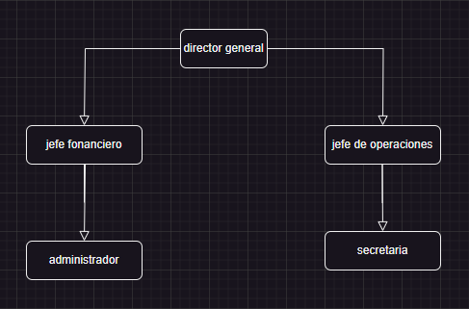

2.3 Diagrama de la vida útil

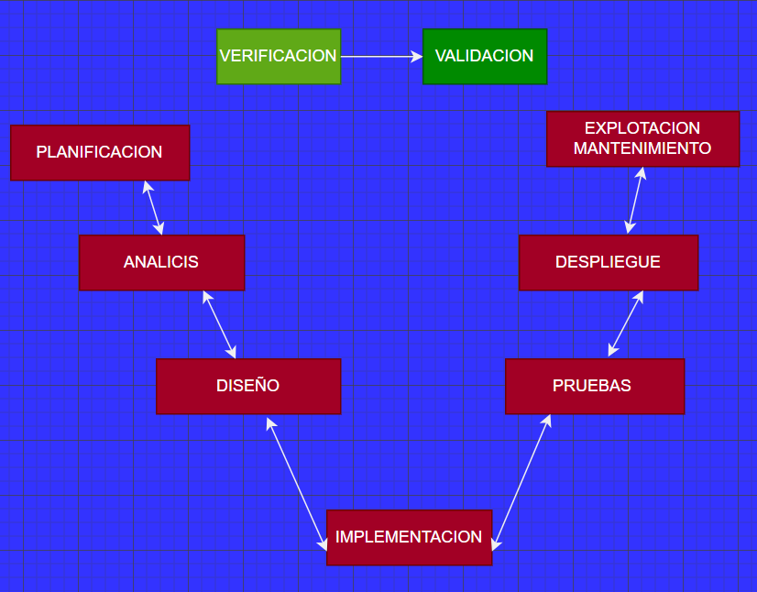

2.4 PLANIFICACION DEL PROYECTO

Diagrama de Gantt

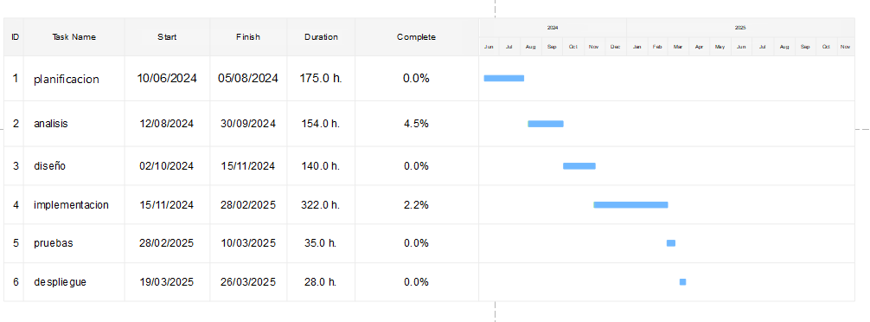

2.5. Diseño del sistema.

CASOS DE USO

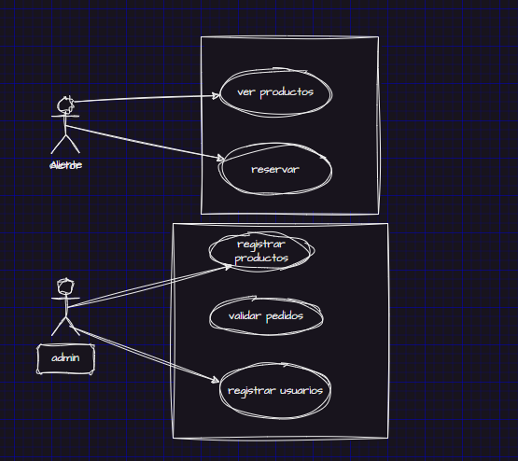

2.5.2. Diseño conceptual de la base de datos.

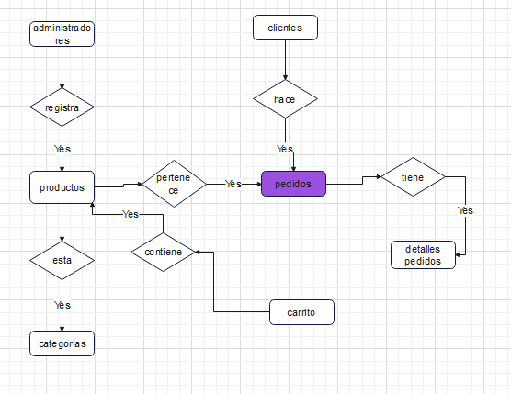

Modelo lógico de la base de datos

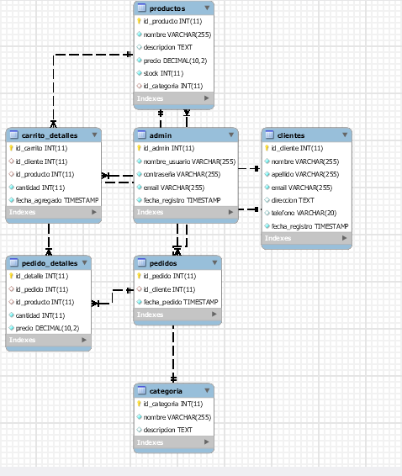

2.6. Técnicas de programación, tecnologías y métodos utilizados.

2.6.1. Tecnologías o herramientas utilizadas.

Las tecnologías que estoy aplicando en mi proyecto son:  
 JS, php, css,

Las herramientas son: mi computadora, visualStudio code, Word, Edraw, Exel, Draw, xampp.

2.6.2. Arquitectura del sistema o de la aplicación

